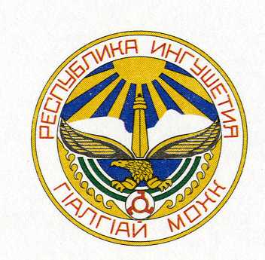

Г1АЛГ1АЙ РЕСПУБЛИКА

РЕСПУБЛИКА ИНГУШЕТИЯ

ЗАСЕДАНИЕ

коллегии Министерства имущественных

и земельных отношений Республики Ингушетия

г. Назрань 26 мая 2015 г.
пр. Базоркина, 70 14.30

ПРОГРАММА:

14:15-14:30 |  | Регистрация
 |  | ЗАСЕДАНИЕ КОЛЛЕГИИ
14:35-14:40 |  | Приветственное слово заместителя Председателя Правительства Республики Ингушетия  Гойгова Асхапа Абдурахмановича
14:40-14:45 |  | Приветственное слово министра имущественных и земельных отношений Республики Ингушетия  Цечоева Мадина Магометовна
 |  | Выступления:
14:45-15:00  15:00-15:10 |  | 1. «О результатах финансово-хозяйственной деятельности ГУПов за 2014 год»  Докладчик: Плиев Мусса Асхабович – начальник отдела управления госсобственностью министерства имущественных и земельных отношений Республики Ингушетия  (Регламент – 15 мин.)  2. О консолидации электросетевого имущества Республики Ингушетия  Докладчик: Тумгоев М.Х. - и.о. председателя комитета промышленности, транспорта связи и энергетики Республики Ингушетия  (Регламент – до 10 мин.)
15:10-15:20 |  | Выступления приглашенных
15:20-15:35 |  | Обсуждение проекта решения, подведение итогов работы заседания  Цечоева Мадина Магометовна – министр имущественных и земельных отношений Республики Ингушетия
15:35-15:40 |  | Заключительное слово заместителя Председателя Правительства Республики Ингушетия Гойгова Асхапа Абдурахмановича
15:40 |  | Кофе-брейк

